Les classements en cours et les archives sont tous dans un dossier "classements" à la racine:  
  
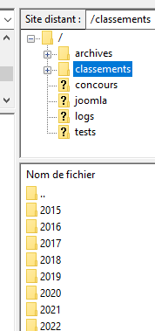

Les saisons antérieures à la saison en cours sont dans un format "aplati", avec uniquement des pages HTML (plus de php).

Le détail de la saison des archers est dans la page (en version "live" on ne le charge que si on clique sur le bouton d'affichage).

Pour obtenir cette version aplatie, il faut changer un paramètre dans le fichier config\services.yaml :

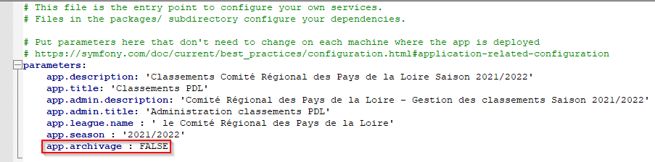

et passer à TRUE le paramètre archivage. Ensuite, faire un "enregistrer sous" de chaque discipline une fois le classement complet affiché, nettoyer ce qui ne sert plus, et fabriquer un index. Cf. les années passées.

Le projet est en symfony 5.2 . Toutes les librairies sont incluses en local. Il est exploitable avec Wamp et VS Code en local sous Windows, ou une pile Lamp  + éditeur sous linux.

Il fonctionne en php 8.0 max.

Pour amorcer une nouvelle saison :

Créer les tables avec la même structure que l'année précédente, modifier l'année. Liste des tables:

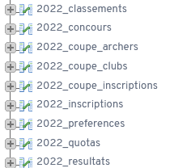

Ensuite dans src\entity, modifier le nom des tables pour passer sur celles nouvellement créées.

Il faut aller dans les préférences et valider pour chaque discipline, pour éviter des erreurs (pas de tests sur préférences non positionnées partout).

Puis modifier le index.php , et ajouter un sous-site sur 1&1.

Les utilisateurs sont dans classements_users, création manuelle à faire.

En pièce jointe un document de travail sur la création du projet.

Le dossier classements\2022 contient la dernière version du projet.

Bonne journée.